L'allemand, passeport pour l'Europe
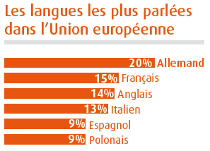
L'allemand, c'est vivant
. C'est la première langue maternelle d'Europe :
l'allemand est la langue officielle (ou l'une des langues
officielles) en Allemagne, Autriche, Suisse, au Liechtenstein,
au Luxembourg, en Belgique et dans la région italienne du
Tyrol du Sud.
. C'est une langue de communication dans les pays de l'Est.
. C'est une langue à vocation touristique.
. C'est avec l'Allemagne que nous avons le plus de jumelages en France.
Apprendre l'allemand, c'est se tourner vers l'Europe pour prendre contact avec ses voisins
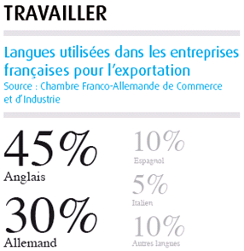
L'allemand, c'est un atout pour l'avenir
Pour étudier
. Les possibilités sont diverses : participer à des échanges scolaires
pendant le collège ou le lycée (programme Brigitte Sauzay), partir
étudier en Allemagne après le bac, y effectuer un semestre
d’échange pendant les études, ou s’y rendre pour y effectuer des
travaux de recherche.
Chaque année, un ou plusieurs élèves de notre collège participent au
programme Brigitte Sauzay (deux élèves en 2013-2014) ou postulent
pour l'Abibac. Trois élèves de notre collège sont actuellement en 1ère,
deux en seconde Abibac.
Pour en savoir plus sur les échanges : http://www.ofaj.org/programme-brigitte-sauzay
Pour travailler
. L'Allemagne est le premier partenaire économique de la France
(et inversement).
. Le dynamisme des nombreuses institutions franco-allemandes
(OFAJ, UFA, Secrétariat franco-allemand…) facilite la recherche d’un stage ou d’un emploi en Allemagne. Ces organisations publient régulièrement des annonces de stages ou d’emplois.
Le saviez-vous? 4000 postes exigeant l'allemand restent vacants chaque année en France…

L'allemand, c'est accessible
L'ALLEMAND N'EST NI PLUS FACILE, NI PLUS DIFFICILE QU'UNE AUTRE LANGUE.

Contrairement aux idées reçues, l'allemand n'est pas une langue difficile, réservée aux meilleurs élèves.
Logique, l’allemand se prononce comme il s’écrit. Les mots et les phrases se construisent et s’emboîtent comme un jeu de cubes. Il suffit de connaître un nombre limité de règles pour pouvoir s'exprimer. Tel qu'il est enseigné aujourd'hui, l'allemand permet de faire face rapidement à un grand nombre de situations de communication
Formateur, il facilite l’apprentissage des autres langues, notamment l’anglais dont il est
proche.
La classe « bilangue » : Apprendre en même temps l’allemand et l’anglais dès la sixième est un atout pour votre enfant. La parenté de ces deux langues facilite et renforce leur apprentissage réciproque.
L'allemand, c'est sympa ! 
L'enseignement de l'allemand a fortement été rénové ces dernières années!
Ce n'est plus "le latin des langues vivantes" d'il y a 30 ans !!!
La section langue du collège vous offre une formation dynamique basée sur la communication utilisant les dernières technologies : tableau blanc interactif, baladeurs MP3, espace numérique de travail en ligne pour réviser à la maison …

Pour en savoir plus sur l'allemand à l'école, vous pouvez consulter le document suivant :
http://www.allemandalecole.org/index.php?id=2

